TEMA- 9
ESTÁTICA DE LOS CUERPOS RÍGIDOS. CODICIONES DE EQUILIBRIO. MÁQUINAS. INFLUENCIA EN EL DESARROLLO SOCIAL

- INTRODUCCIÓN
- ESTÁTICA DE LOS CUERPOS RÍGIDOS
- CONDICIONES DE EQUILIBRIO
- MÁQUINAS
- INFLUENCIA EN EL DESARROLLO SOCIAL

INTRODUCCIÓN
En la dinámica estudiamos los movimientos teniendo en cuenta las causas que los producen, que son las fuerzas. Hemos visto que la aplicación de las leyes de Newton, nos permiten determinar el movimiento de los cuerpos, si conocemos la fuerza neta que actúan sobre ellos.
En este tema nos centraremos en el estudio de las condiciones que se deben producir para que un objeto se encuentre en equilibrio estático, es decir, que se encuentre en reposo respecto de un sistema de referencia determinado. A esta parte de la física se denomina estática.
El término equilibrio implica que un cuerpo se encuentre en reposo o que su cdm se mueva con velocidad constante. En el estudio de la Dinámica se estableció que una condición necesaria para que exista el equilibrio es que la resultante de todas las fuerzas que actúan sobre un cuerpo sea nula y que el momento que producen las fuerzas sea cero.
Veremos los principios básicos de la estática y su aplicación inmediata en el diseño de las máquinas más simples. :
Esta parte de la física, aunque aparentemente poco útil, sí lo es a la hora de seleccionar materiales y elementos estructurales de las construcciones de la arquitectura y la ingeniería civil (edificios, puentes, puertos...).
Nos vamos a centrar en el estudio de las fuerzas cuando actúan sobre un sólido rígido, que es aquel en el que las distancias entre sus partículas constituyentes, permanece constante con el tiempo.

FUERZAS
Fuerza es toda magnitud física capaz de deformar un cuerpo (efecto estático) o de modificar su estado de reposo o movimiento (efecto dinámico), o ambas cosas a la vez.
Las fuerzas son magnitudes vectoriales, por tanto, para definirlas es necesario conocer además de su valor, intensidad, el punto de aplicación, dirección y sentido. Se representan por vectores cuya longitud, módulo, depende del valor de la fuerza. A la recta que contiene el vector fuerza se la denomina línea de acción. El sentido está indicado por la punta de la flecha.
Las unidades en que medimos las fuerzas son Newton: Newton es la fuerza que aplicada a una masa de un kilogramo le produce una aceleración de un metro por segundo en cada segundo.

ESTÁTICA DE LOS CUERPOS RÍGIDOS
Definición de estática: la Estática es la parte de la Física que estudia las fuerzas cuando existe equilibrio entre ellas. Como veremos más adelante, para que un cuerpo esté en equilibrio es necesario que la resultante y el momento resultante de todas las fuerzas aplicadas al cuerpo sean nulos. Por ello podemos establecer que la Estática es la parte de la Física que tiene por objeto determinar la fuerza resultante y el momento resultante de todas las fuerzas que actúan sobre un cuerpo, con objeto de establecer las condiciones de equilibrio.
Para encontrar estas resultantes, disponemos de dos métodos de simplificación denominados composición y descomposición de vectores, que en este caso son fuerzas.

Composición de fuerzas: componer un sistema de fuerzas que actúa sobre un sólido equivale a obtener su resultante, que es una fuerza que produce los mismos efectos que cada una de las fuerzas por separado.
a) Fuerzas con la misma dirección. Si tienen el mismo sentido la resultante es otra fuerza de la misma dirección y sentido y cuyo módulo es la suma de los módulos de las componentes. Si son de sentidos contrarios, la resultante es otra de la misma dirección y sentido el de la mayor y cuyo módulo es la diferencia de los módulos de las componentes.
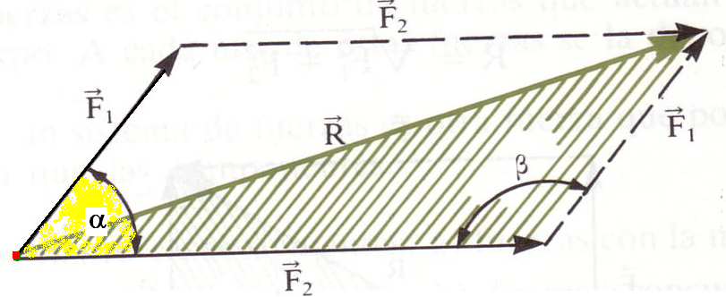
_{y}
b) Fuerzas concurrentes. Son aquellas que tienen distinta dirección y ellas o sus prolongaciones se cortan en un punto.
Si tenemos más de dos fuerzas concurrentes, la resultante se obtiene gráficamente uniendo el origen de la primera fuerza con el extremo de la línea obtenida al trazar, unas a continuación de las otras, fuerzas equipolentes a las dadas, es decir fuerzas, del mismo módulo y sentido y de direcciones paralelas a ellas, esto es la regla del polígono. Este método que es muy útil para la obtención gráfica de la resultante, resulta demasiado laborioso para el cálculo numérico. Lo que se hace en la práctica, es descomponerlas en sus componentes cartesianas: descomposición de fuerzas.
Una fuerza cualquiera puede expresarse en función de sus componentes de la forma:
$$F_{i}=F_{i,x}i+F_{i,y}j+F_{i,z}k$$
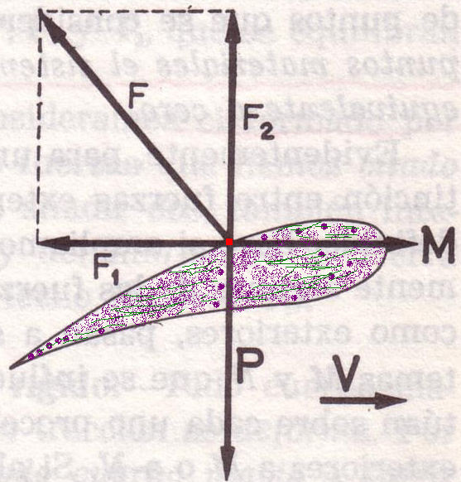
Aplicando la regla de la suma de vectores, tenemos que: es evidente que el módulo de la resultante en función de sus componentes será: $R=\sqrt{R_{x}^{2}+R_{y}^{2}+R_{z}^{2}}$ y sus cosenos directores son:
Siendo:α, β y γ, los ángulos que dicha resultante forma con los ejes OX, OY y OZ.

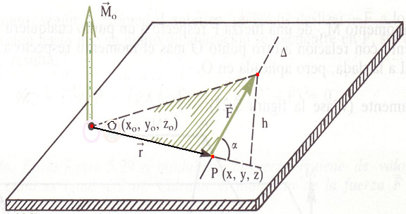
Como ejemplo de esta descomposición de fuerzas consideremos las fuerzas que actúan sobre el ala de un avión. La acción del aire , debido a la velocidad de la nave y a la inclinación del ala, se descompone en dos fuerzas . La fuerza actúa según la vertical y se opone al peso del cuerpo y la se opone al movimiento de la nave, ya que es directamente opuesta a , que es la fuerza que mueve el aparato en la dirección de la flecha.

Momento de una fuerza. Las causas de que los cuerpos giren son los momentos. Podemos encontrarnos con dos casos: momento de una fuerza respecto a un punto y momento de un par de fuerzas (volante).El momento es un vector axial que mide la tendencia de la fuerza a hacer girar la masa puntual alrededor de la línea de acción del momento.
Comencemos por momento de una fuerza respecto a un punto.
Hay infinidad de casos en los que una fuerza aplicada a un sistema hace que este gire, al abrir o cerrar una puerta, al aflojar o apretar una tuerca, esto nos obliga a definir momento de una fuerza. Supongamos una fuerza cuyo origen respecto a un punto viene determinado por el radiovector , se define como el momento de una fuerza respecto al punto O, como el producto vectorial de los vectores: y ; cuyo módulo será $M=r⋅F⋅\text{sen}α$, donde α es el ángulo que forman los vectores y o sus proyecciones. El producto r · sen α corresponde a la distancia mínima que separa el punto O de la fuerza. La dirección es perpendicular al plano generado por los vectores y y el sentido viene dado por la regla de Maxwell, o regla del sacacorchos, que indica el avance del sacacorchos cuando avanzamos de a por el camino más corto o simplemente si giramos como lo hace el sistema.
También podemos calcular el momento de una fuerza con el siguiente determinante:
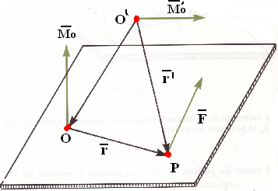
$\vec{M}=\left|\begin{matrix}i & j & k \\ x & y & z \\ F_{X} & F_{Y} & F_{Z}\end{matrix}\right|$
Así como la fuerza resultante es invariante independientemente del punto en que se aplique, no ocurre lo mismo con el momento, depende del punto con respecto al cual se determine.
Si consideramos un sistema de vectores concurrentes en un punto P, cuya posición respecto a O viene dada por , el momento resultante será:
Es decir, el momento de la resultante de un sistema de vectores concurrentes en un punto P, cuya posición respecto a un punto O viene dada por el vector, el momento del vector resultante respecto al punto O es la suma de los momentos de cada vector componente del sistema respecto a dicho punto. Teorema de Varignon
Las propiedades del momento de una fuerza respecto a un punto son: a) el momento de una fuerza respecto a un punto no varía al deslizarse el vector fuerza a la largo de su línea de acción. b) el momento de una fuerza respecto a un punto cualquiera O´ es igual al momento de la fuerza respecto al punto O más el momento respecto a O´de una fuerza igual a la dada pero aplicada en O
Par de fuerzas: es el sistema formado por dos fuerzas paralelas, iguales en módulo y de sentido contrario, aplicadas a un sólido. El plano que contiene las líneas de acción de las dos fuerzas se llama plano del par
Momento de un par de fuerzas. Se define como un vector libre, perpendicular al plano del par de módulo igual al producto vectorial de una de las fuerzas por la mínima distancia entre ambas denominada longitud del brazo y cuyo sentido viene dado por la Regla de Maxwell, que gira según la rotación del par.
El vector momento es un vector libre y axial pero siempre está ligado a un punto y por tanto se puede trasladar a cualquier punto paralelamente a si mismo siempre que no varía el módulo y el sentido. Siendo así ambos momentos serán equivalentes.
Dos pares de fuerzas distintos son equivalentes si tienen el mismo momento.
Al igual que antes, el momento resultante es la suma de los momentos generados por cada par. Siendo así, podemos afirmar que siempre que dos sistemas tengan la misma resultante de fuerzas y de momentos, serán equivalentes.

CONDICIONES DE EQUILIBRIO DE UN CUERPO RÍGIDO
Un sólido es un sistema configurado por infinidad de partículas, siendo así, podemos estudiar el sólido rígido a partir de la partícula. Esta es adimensional y por tanto no es concebible el giro, pero sí la traslación y para que esté en equilibrio bastará con que: para que un sólido se encuentre en equilibrio estático ha de estar en equilibrio traslacional y rotacional. De acuerdo con esto, decimos:o sea:
El estado de equilibrio implica que la fuerza neta sea cero, eso quiere decir que la aceleración también es cero, ya que la masa nunca es cero. Si la aceleración es cero, caben dos posibilidades, o bien que la velocidad sea cero, estado de reposo (equilibrio estático), o bien que la velocidad sea constante (equilibrio dinámico).

En el mundo real los objetos no son puntuales sino que son extensos y también pueden ser flexibles o cambiar de forma o por el contrario ser rígidos. El sólido rígido puede trasladarse y también puede girar, el movimiento de traslación se reduce al estudio de traslación del centro de masas, del cual hablaremos más adelante. Las condiciones de equilibrio para la traslación del sólido rígido, son las mismas que para la partícula extendida a todas las partículas del sólido.
El equilibrio en rotación alrededor de un eje principal de inercia implica que o lo que es lo mismo: .
Pero sabemos que = I · α, con lo que para que el momento sea cero, α ha de ser cero, ya que I siempre es distinto de cero puesto que la masa de cada partícula y la distancia al eje de giro siempre son distintas de cero. Siempre habrá partículas que se encuentren a una distancia del eje de giro. Si la aceleración es cero, caben al igual que en traslación dos posibilidades que la velocidad angular sea constante o sea cero en el primer caso estaríamos hablando de equilibrio estacionario y en el segundo de equilibrio estático.
Si el sólido está en reposo, tanto la velocidad angular como la lineal han de ser cero y el sólido está en equilibrio estático.

Clases de equilibrio en un sólido. El estudio de la estabilidad del equilibrio de un sólido rígido en un campo gravitatorio se simplifica por el hecho de poder considerar que todas las fuerzas gravitatorias, actúan sobre el centro de masas o centro de gravedad, por ello en el estudio de un sólido sometido a fuerzas gravitatorias podemos reemplazar el sólido por una partícula situada en el centro de gravedad cuya masa sea la del sólido.

Consideremos un cubo que se encuentra en reposo sobre una mesa horizontal. Si aplicamos una fuerza horizontal que hace que el cuerpo gire, sin deslizar, alrededor de un eje a lo largo de una arista, el centro de gravedad del sólido se eleva de manera que se hace un trabajo sobre el cubo que aumenta su energía potencial. Si la fuerza deja de actuar, el cubo tiende a recuperar su posición inicial transformando la energía potencial en energía cinética. Por consiguiente, la posición inicial del cubo es una posición de equilibrio estable, la segunda de equilibrio inestable. En el primer caso la figura tiene energía potencial mínima, y en el segundo máxima. Podemos decir que el cuerpo se encuentra en equilibrio inestable si la aplicación de cualquier fuerza horizontal hace que el centro de gravedad descienda. El equilibrio es neutro si el centro de masas no varía por la acción de una fuerza horizontal, como en el caso de una esfera.

Para que un sólido suspendido se encuentre en equilibrio, es necesario que el centro de suspensión (S) y el centro de gravedad (G) estén en la misma vertical. Ahora bien:
- Cuando S está encima de G el equilibrio será estable, pues una pequeña separación provoca la aparición de una fuerza que origina un par que hace que se recupere la posición inicial.
- Si G está por encima de S, el equilibrio es inestable, porque un pequeño desequilibrio hace que se origine un par de fuerzas que obliga al sistema a volcar 180º.
- Si S y G coinciden el equilibrio es indiferente, las fuerzas son iguales y de sentido contrario con lo que aplicadas en el mismo punto se anularán.
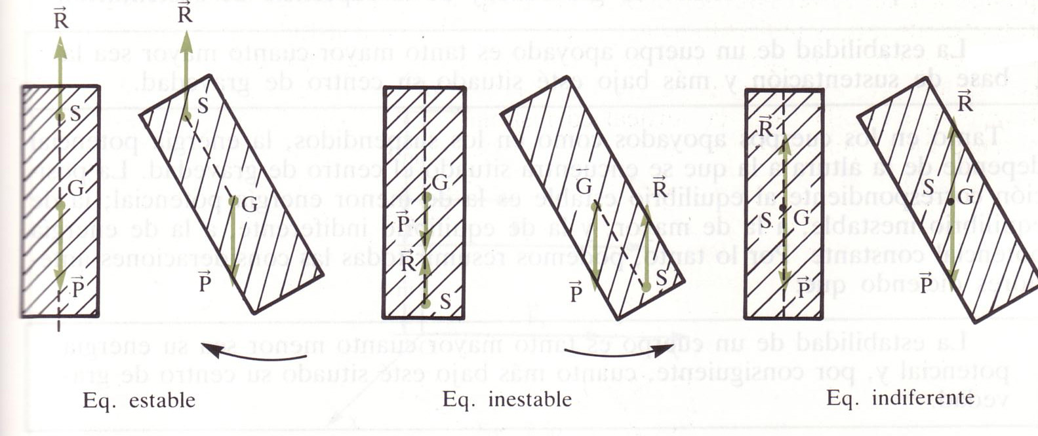

Equilibrio de sólidos apoyados. Considerando como base de sustentación el menor contorno convexo que encierra todos los puntos de apoyo sobre el suelo, el equilibrio será:
- Estable, cuando la vertical que pasa por el centro de gravedad pasa por la base de sustentación.
- Inestable, cuando pasa por la línea límite de dicha base.
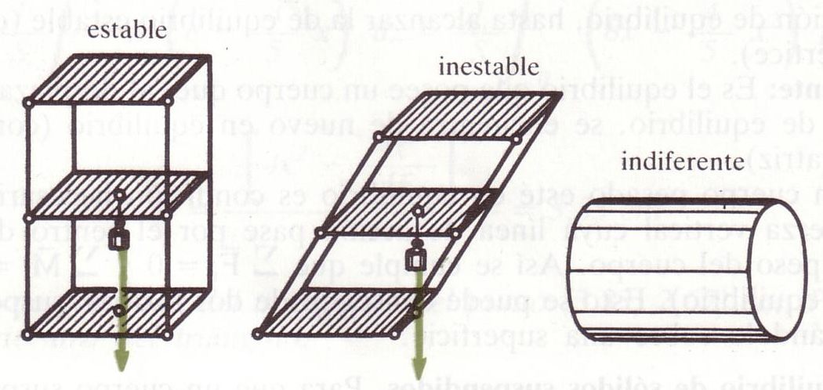
- Indiferente, cuando la base de sustentación es tal que la vertical del centro de gravedad siempre pasa por ella.
La estabilidad será tanto mayor cuanto mayor sea la base de sustentación y más bajo esté situado su centro de gravedad, y cuanto menor sea su energía potencial y por consiguiente, cuanto más bajo esté situado su centro de gravedad.

Centro de gravedad. Una de las fuerzas que actúa sobre un cuerpo situado cerca de la superficie terrestre es la fuerza gravitatoria de atracción que la Tierra ejerce sobre dicho cuerpo y que denominamos peso. En un cuerpo extenso, el peso no es una sola fuerza sino que es la resultante de las fuerzas gravitatorias que la Tierra ejerce sobre cada una de las partículas que lo componen, por tanto, es necesario determinar la magnitud y el punto de aplicación del peso de un cuerpo rígido de dimensiones finitas.

Consideremos un cuerpo rígido compuesto por N partículas cada una de las cuales tiene una masa m_{i}, y que se encuentra bajo la influencia del campo gravitatorio terrestre.
$$P=\sum_{i=1}^{N}{m_{i}⋅g_{i}}$$
Podemos suponer que la intensidad del campo es la misma en todos los puntos del sólido y tiene la misma dirección. Es decir que el campo gravitatorio terrestre es uniforme en la región ocupada por el sólido.
$$P=\sum_{i=1}^{N}{m_{i}⋅g_{i}=g\sum_{i=1}^{N}{m_{i}}}=mg$$
Llamamos centro de gravedad del sólido al punto del sólido en donde se ha de aplicar la fuerza peso resultante para que ésta produzca el mismo efecto que los pesos individuales de cada una de las partículas. El centro de gravedad será por tanto el punto del espacio en donde el momento del peso resultante sea igual a la suma de los momentos de los pesos de cada una de las partículas del sólido. Si denominamos r_{cg} a la posición del centro de gravedad y r_{i} a la posición de la partícula i, la posición del centro de gravedad vendrá dada por la condición:
Y en función de las coordenadas cartesianas:
; ;
Si en lugar de tener una distribución discreta de masa tenemos una distribución continua de masa, los sumatorios de las anteriores expresiones se transforman en integrales extendidas a todo el volumen del sólido. Si además a la densidad del sólido, el elemento diferencial de masa será dm = ρdV, y las coordenadas del centro de gravedad vendrán dadas por:
Si además el cuerpo es de un grosor pequeño, se puede aproximar a una superficie de densidad superficial σ, y dm = σdA y si se trata de alambres o varillas de densidad lineal λ la masa nos quedará como: dm = λdL.
Podemos observar que las expresiones son iguales a las que determinan la posición del centro de masa del sistema. Es decir que el centro de gravedad y el centro de masa del sólido coinciden. Ahora bien, esta coincidencia no es general, también es consecuencia de la aproximación de que el campo gravitatorio terrestre es uniforme en la región ocupada por el sólido. En caso contrario tal coincidencia no se produce.
El centro de gravedad de un cuerpo es el punto de aplicación del peso de dicho cuerpo. Su posición es tal que no se modifica al cambiar la orientación del cuerpo.
El cálculo de la posición del centro de gravedad resulta, en algunos casos muy sencillo. Si el cuerpo es homogéneo y posee un centro de simetría, el centro de gravedad y el centro de simetría coinciden. En el caso de que el cuerpo tenga sólo eje de simetría, el centro de gravedad ha de estar situado sobre dicho eje, aunque la localización exacta no siempre es sencilla. Por otra parte algunos cuerpos geométricos se pueden descomponer en franjas, cuyos centros de gravedad son fácilmente determinables, y componiendo los pesos de cada se puede llegar a determinar el centro de gravedad del conjunto.
Tratando el cálculo del centro de gravedad con rigor, el centro de gravedad no es un punto perfectamente definido, ya que no son exactamente paralelos los vectores representativos de los pesos de las partículas que forman el cuerpo. Por todo ello las ecuaciones anteriores definen un punto que en la actualidad se suele designar con el nombre más correcto que es centro de masas.

Teoremas de Pappus-Guldin. Estos teoremas relacionan propiedades de áreas y volúmenes con la posición del centro de masas, permitiendo la simplificación del cálculo del cdm de figuras de geometría lineal o superficial
1er Teorema de Pappus-Guldin. El área de una superficie de revolución engendrada por una línea plana y homogénea que gira alrededor de un eje de su plano, es igual a la longitud de la curva generatriz multiplicada por la longitud de la circunferencia descrita por el centro de masas. A= 2πy_{cg}.L $y_{\text{cg}}=\frac{A}{2πL}$, siendo A un área conocida o de fácil cálculo
2º Teorema de Pappus-Guldin. El volumen de un sólido de revolución engendrado por una superficie plana y homogénea que gira alrededor de un eje de su plano, es igual al producto del área generatriz multiplicada por la longitud de la circunferencia descrita por el centro de masas V= 2πy_{cg}.S $y_{\text{cg}}=\frac{V}{2πA}$, siendo V un volumen conocido o de fácil cálculo

MÁQUINAS
Una máquina es un dispositivo que sirve para trasmitir el trabajo realizado por las fuerzas de un lugar a otro. En una máquina actúan, por un lado unas fuerzas denominadas potencias que son las que producen movimiento y el trabajo motor, por otro lado actúan otras denominadas resistencias que se oponen al movimiento y dan lugar a un trabajo resistente.
Se clasifican en máquinas simples y compuestas. Las primeras están formadas por un solo cuerpo rígido y son capaces de trasmitir la fuerza de forma directa, las compuestas son las que están constituidas por un conjunto más o menos complejo de máquinas simples.
Rendimiento de una máquina. Hemos visto que una máquina es un dispositivo que transporta fuerzas o trabajo de un lugar a otro. Se denomina ventaja teórica de la máquina a la relación entre la fuerza que se obtiene de la máquina y la fuerza aplicada. Ahora bien, debido a la existencia de las fuerzas de rozamiento, parte de la energía suministrada a la máquina, la ventaja real de la máquina siempre es menor que la ventaja teórica. Como consecuencia de todo esto parte de la energía suministrada se disipa en forma de calor y se pierde (W_{p}), por lo que sólo una parte del trabajo se transforma en trabajo útil (W_{u}). Se define el rendimiento de una máquina como la relación entre el trabajo útil generado por la máquina y el trabajo suministrado a la máquina.
W_{m} = W_{u} + W_{p}
Siendo así, el rendimiento ηde la máquina vendrá dado por: $η=\frac{W_{u}}{W_{m}}=\frac{W_{m}−W_{p}}{W_{m}}=1−\frac{W_{p}}{W_{m}}$
Como se puede observar, el valor del rendimiento siempre es menor de la unidad y se suele expresar en tanto por ciento.

Ventaja mecánica. Es el cociente entre la fuerza que se vence, llamada resistente y la fuerza motriz.

Máquinas simples. La utilidad de las máquinas simples es que permite ejercer de forma directa una fuerza mayor que la que una persona podía aplicar sólo con su pequeña fuerza muscular, o aplicarla de forma más eficaz.

La palanca. Es un cuerpo rígido con un punto fijo, denominado fulcro o punto de apoyo, alrededor del cual puede girar y que divide a la palanca en dos brazos de longitudes ℓ₁ y ℓ₂.
Las fuerzas que actúan son: una denominada potencia que produce el movimiento y otra denominada resistencia que se opone el movimiento.
En estas máquinas se cumple si hay equilibrio que F₁·ℓ₁ = F₂·ℓ₂ es decir, la fuerza motriz multiplicada por su brazo es igual a la resistencia por el suyo.
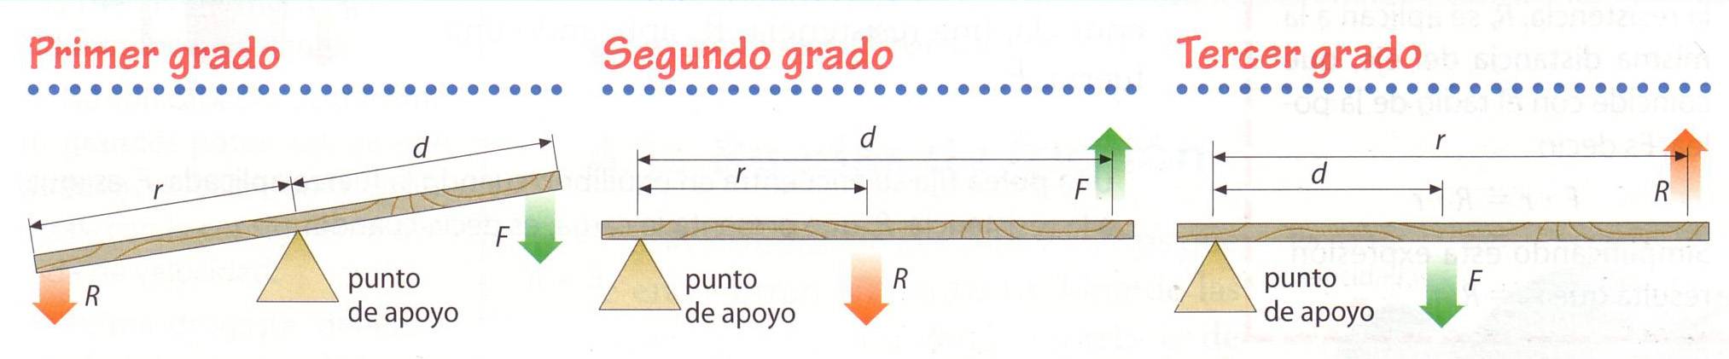

Si con una palanca queremos realizar menos esfuerzo, la distancia desde donde aplicamos la fuerza hasta el fulcro o brazo de potencia, debe ser más larga que la distancia desde la carga hasta el fulcro. Este brazo se llama fuerza de resistencia.
Existen tres géneros de palancas.
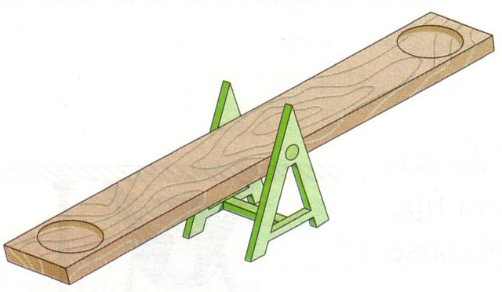
Palanca de primer género. El fulcro se encuentra entre la fuerza motriz y la resistencia; tenazas, tijeras y alicates.
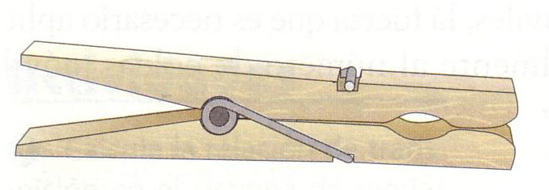

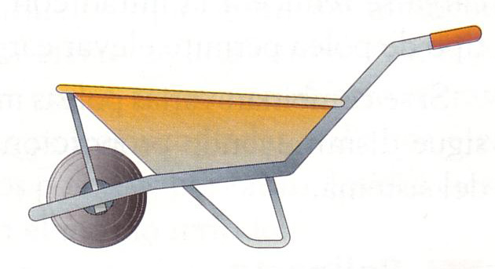
Palanca de segundo género. La resistencia se encuentra entre el fulcro y la fuerza motriz; la carretilla, los remos, el cascanueces.
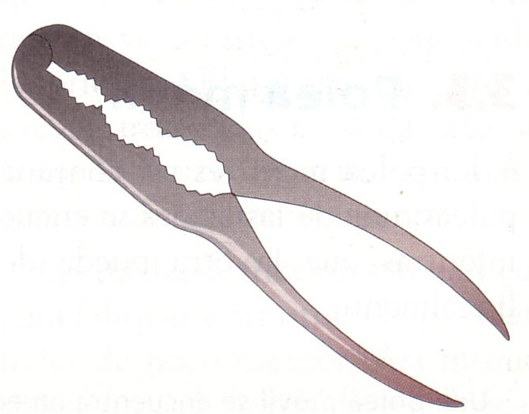

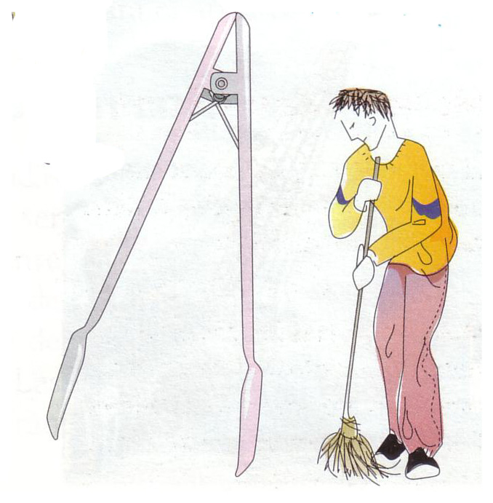
Palanca de tercer género. La fuerza motriz se encuentra entre el fulcro y la resistencia; el pedal del afilador, las pinzas, la pala.
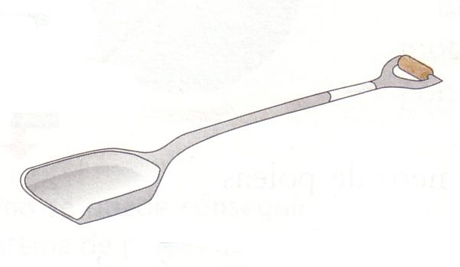

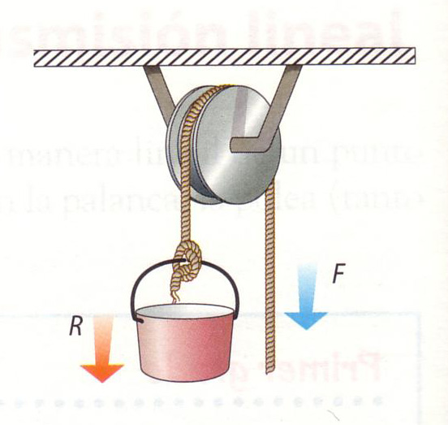
La polea. La polea es una rueda acanalada que puede girar alrededor de un eje perpendicular a su plano y que pasa por su centro. Por el canal de la polea pasa una cuerda a uno de cuyos extremos se le aplica la potencia. El otro extremo puede ser fijo o móvil dependiendo del tipo de polea.
Polea fija. La posición del eje de la polea es fija. En un extremo de la cuerda se coloca la resistencia y la potencia se aplica al otro extremo. En este caso se cumple que F = R . Esto quiere decir, que la potencia es igual a la resistencia y por tanto la ventaja mecánica es igual a la unidad. Una polea solamente cambia la dirección y sentido de las fuerzas y por tanto aplicar las fuerzas de forma más cómoda. Es una palanca de primer género con brazos iguales.

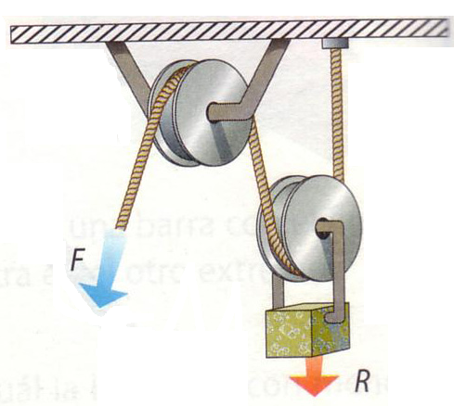
Polea móvil. Es una polea en la que uno de los extremos de la cuerda está fijo, la potencia o esfuerzo se le aplica al otro extremo y la resistencia o carga se le aplica a un gancho sujeto a la polea.
En la polea móvil se encuentra en equilibrio cuando se cumple
la siguiente igualdad: F= ,de este modo y en este caso la fuerza realizada para vencer la resistencia de una carga se reduce a la mitad de la resistencia.
En estas máquinas se cumple que: Si las cuerdas son paralelas, α = 0 con lo que el coseno vale uno, y la ventaja mecánica es máxima e igual a uno.

Asociación de poleas. Es un conjunto de poleas móviles y una polea fija unidas como se muestra en la figura. La carga se encuentra situada en el eje de la primera polea móvil y la potencia se aplica al extremo de la cuerda de la polea fija. En ellas se cumple que:
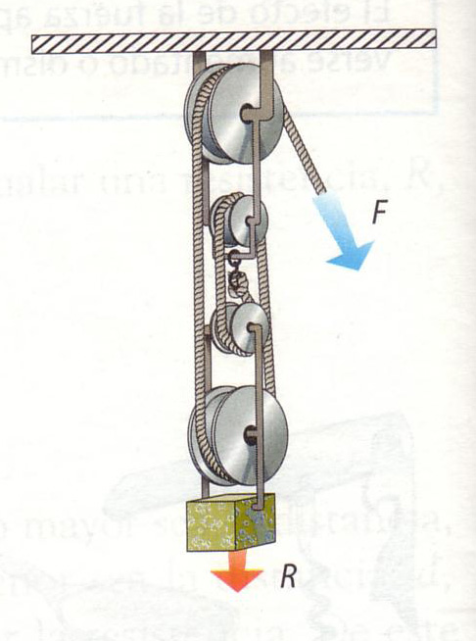
Si las cuerdas son paralelas el coseno vale uno y la ventaja mecánica: en donde n es el número de poleas móviles.
Polipasto. Consiste en una asociación de dos sistemas de n poleas cada uno de ellos compuesto por una armadura con ejes paralelos, como se muestra en la figura. En estos se cumple que: donde n es el número de poleas móviles
La ventaja mecánica del polipasto es dos veces el número de poleas que componen cada uno de los sistemas, o lo que es lo mismo igual al número de poleas del sistema total.
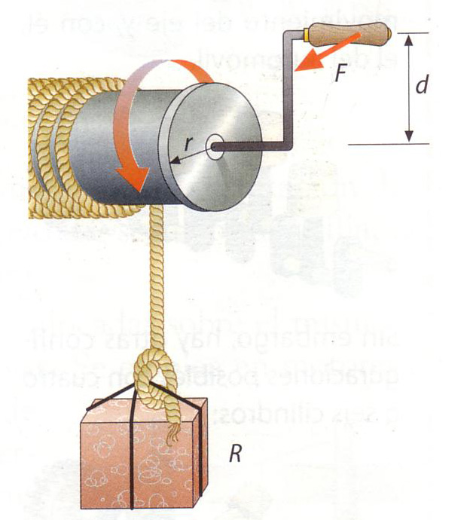

El torno. El torno es una máquina simple que consiste en un cilindro que gira alrededor de su eje y que lleva unido una manivela de brazo perpendicular al eje de rotación. La potencia F se aplica a la manivela y esta se transmite a la resistencia o carga f, que se sitúa en el extremo de una cuerda arrollada al cilindro o tambor. En estas máquinas si llamamos r al radio del cilindro y R a la longitud de la manivela podemos escribir que:
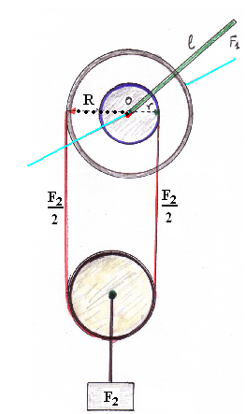
el producto de la potencia aplicada por la longitud de la manivela es igual al producto de la carga por el radio del cilindro. La ventaja mecánica se obtiene dividiendo la longitud de la manivela por el radio del cilindro.

El torno diferencial. Está constituido por dos cilindros coaxiales de distintos radios R y r, que giran alrededor del eje fijo O, por la acción de la manivela de longitud l, donde actúa la fuerza F₁. La resistencia F₂ pende de una polea móvil de ramales paralelos, cada uno de los cuales se arrolla en sentido inverso a cada uno de los cilindros. Cuando se aplica una fuerza a la manivela, el cilindro mayor enrolla la cuerda, en tanto que el menor la desenrolla y de este modo puede elevarle el peso F_{2.}
En esta máquina se cumple que:, en donde ℓ es la longitud de la manivela. Comparando con el torno ordinario vemos que el torno diferencial actúa como uno ordinario cuyo radio fuese , cuyo valor es generalmente muy pequeño respecto a ℓ, por lo que el valor de F₁ sale muy beneficiado, por el contrario, la velocidad de elevación en esta máquina es muy pequeña, pero levanta pesos considerables.

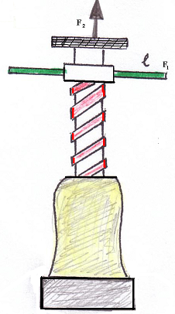
Plano inclinado. Se denomina plano inclinado a un plano que forma un cierto ángulo con otro horizontal; este dispositivo modifica las fuerzas y puede considerarse como una máquina. En efecto para subir un cuerpo de peso P = F₂ desde un punto a otro entre los que hay un desnivel h, si se hace verticalmente se realiza un trabajo W = F₂ · h si se hace por medio de un plano inclinado de longitud l, el trabajo necesario es W = F_{1 ·} ℓ de modo que la fuerza que hay que aplicar vale:

Tornillo. A continuación se muestra un gato de tornillo, utilizado normalmente para levantar pesos a poca altura. La fuerza F₁ se aplica a la máquina por medio de una barra rígida de longitud ℓ, de modo que en una vuelta completa se realiza un trabajo
W = F₁ · 2 · π · ℓ
Por la acción de la fuerza F₂ que proporciona a la máquina el peso P = F₂ es elevado a una altura h, donde h representa el avance del tornillo al dar su cabeza una vuelta completa, es decir, su paso de rosca, de forma que el trabajo obtenido es: W = F₂ · h
De estas expresiones se deduce que:

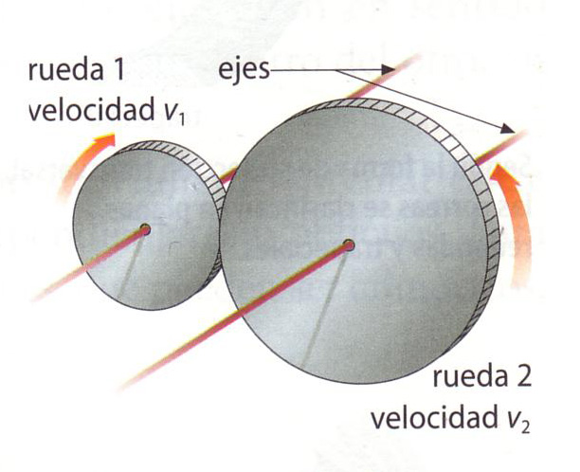
Ruedas de fricción: son sistemas de dos a más ruedas que se encuentran en contacto. Una de esas ruedas se denomina rueda motriz, pues al moverse provoca el movimiento de la otra rueda denominada rueda de salida y que se ve arrastrada o conducida por la primera. Tienen el inconveniente de que no son capaces de transmitir grandes potencias, y sufren desgastes, debido a que funcionan por rozamiento y presión.

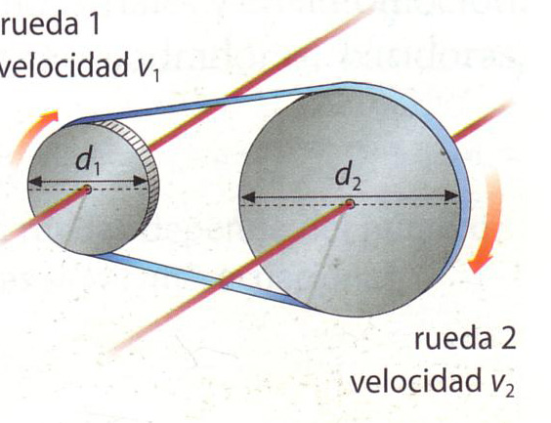
Sistema de poleas con correa: se trata de poleas o ruedas situadas a cierta distancia, cuyos ejes suelen ser paralelos que giran simultáneamente por efecto de una correa. Así, el giro de un eje se transmite al otro a través de las poleas acopladas a dichos ejes. Las dos poleas y, por tanto, los dos ejes giran en el mismo sentido. La relación entre las velocidades de giro de las ruedas o poleas dependen del tamaño relativo de dichas ruedas y se expresa mediante la ecuación: v₁. d₁ = v₂.d₂

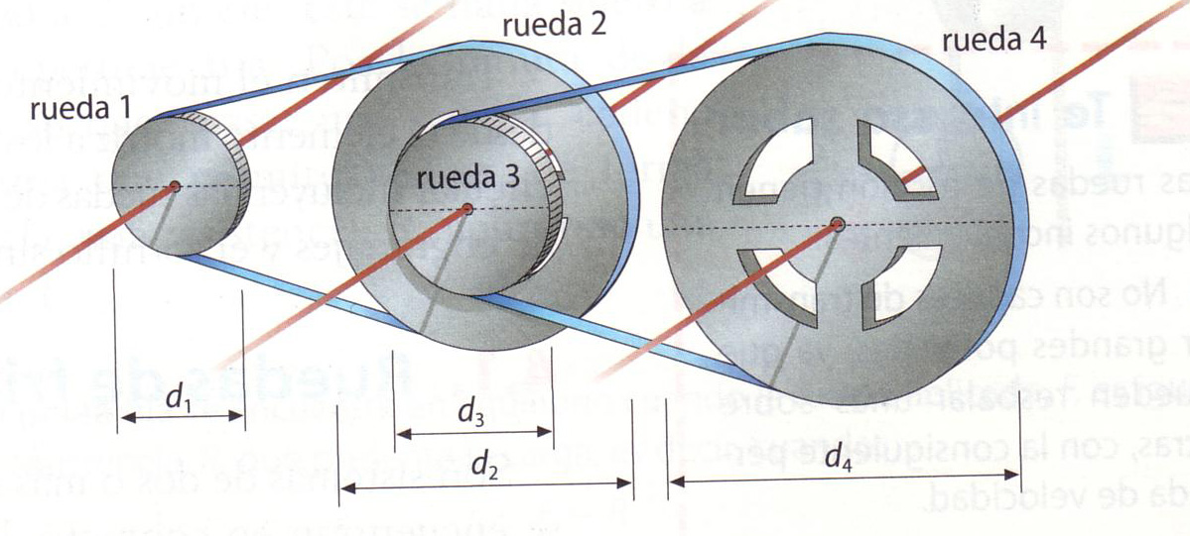
Tren de poleas: se trata de un sistema de poleas o ruedas con correa formado por más de dos ruedas. El movimiento circular del eje 1 se transmite al eje 2 a través de las poleas 1 y 2 mediante la correa de enlace tensa que las une. Las poleas 2 y 3, acopladas del mismo eje, giran con igual velocidad. Por último el movimiento de la polea 3 se transmite a la polea 4 mediante la correa que las une. Todas las ruedas giran en el mismo sentido. La relación entre las velocidades de giro de las ruedas motriz, 1 y conducida, 4 depende del tamaño relativo de las ruedas y viene expresado mediante la ecuación: , donde v₁ y v₄ son las velocidades de la rueda motriz y conducida y d₁, d₂, d₃, y d₄ los diámetros de las correspondientes poleas.
En general, en el caso de un tren de este tipo formado por un numero par de poleas, para calcular la relación entre las velocidades de la rueda motriz y la rueda conducida se coloca en el numerador el producto de los diámetros de las ruedas pares, ruedas arrastradas, y en denominador el producto de los diámetros de las ruedas impares, ruedas motrices.

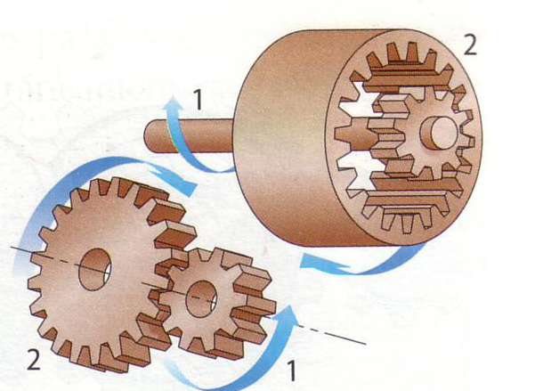
Engranajes con ruedas dentadas: son juegos de ruedas que poseen salientes denominados dientes, que se encajan entre sí, de modo que unas ruedas arrastran a las otras. Todos los dientes han de tener la misma forma y tamaño. El movimiento circular del eje 1 se transmite al eje 2 a través de los engranajes 1 y 2 acoplados a los ejes. Los dos engranajes y, por tanto, os dos ejes giran en sentido opuesto a menos que uno de ellos esté dentro del otro, en cuyo caso giran en el mismo sentido. La relación entre las velocidades de giro viene dada por la expresión:
v₁.n₁ = v₂.n₂ donde v₁ y v₂ son las velocidades de los ejes y n₁ y n₂ el número de dientes de cada engranaje. A la relación se denomina relación de transmisión.
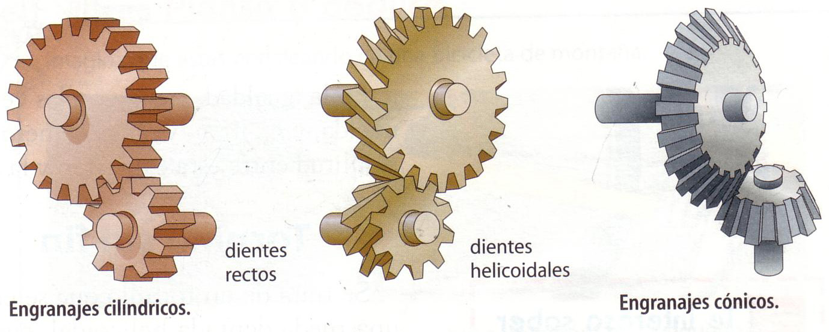
Los engranajes permiten transmitir un movimiento circular entre los ejes próximos, ya sean paralelos, perpendiculares u oblicuos. Para ello, se utilizan diferentes tipos de engranajes, que pueden ser cilíndricos de dientes rectos o helicoidales, y cónicos

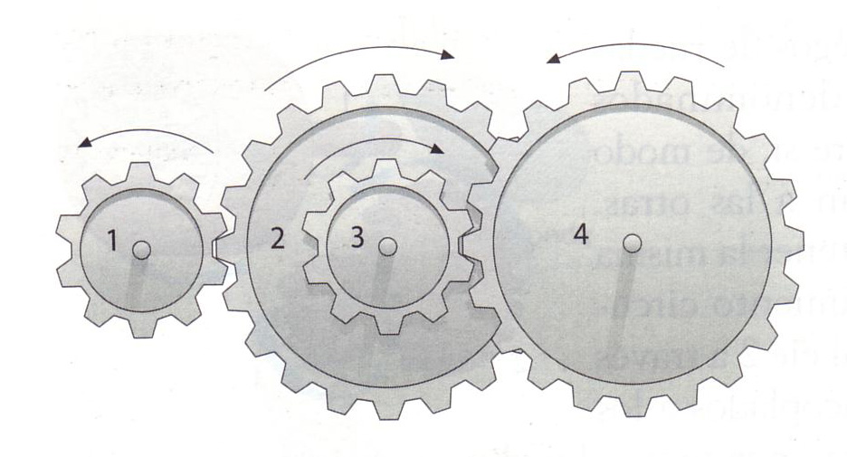
Tren de engranajes: es un sistema formado por más de dos engranajes. Si las ruedas engranan dos a dos, tal como se ve en la figura, el sistema recibe el nombre de tren compuesto. En este sistema el movimiento circular del primer eje se transmite al segundo a través de los piñones 1 y 2. El piñón 3 gira simultáneamente con el 2 y transmite el movimiento al 4, con el que está engranado. Cada una de las ruedas de un par engranado gira en sentido opuesto a su pareja. .
La relación entre las velocidades de giro de las ruedas motriz, 1 y conducida, 4 depende del número de dientes de los engranajes del sistema y viene expresado mediante la ecuación: , donde v₁ y v₄ son las velocidades de la rueda motriz y conducida y y n₁, n₂, n₃, y n₄ el número de dientes de las ruedas.
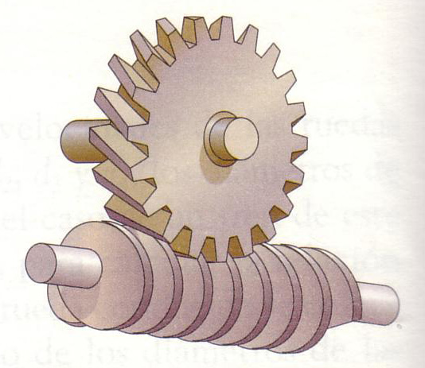
Tornillo sin fin: se trata de un tornillo que se engrana a una rueda dentada helicoidal, cuyo eje es perpendicular al eje del tornillo. Por cada vuelta del tornillo sin fin acoplado al eje motriz, la rueda dentada acoplada al eje de arrastre gira un diente. Este sistema permite transmitir el movimiento desde el eje del elemento motriz, el tonillo, al eje de la rueda dentada. De este modo se consigue, además, una gran reducción de la velocidad. Se utiliza en direcciones de coches, tensores de cuerdas de guitarra, limpiaparabrisas etc.

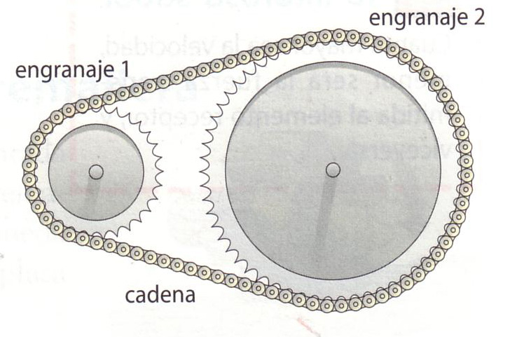
Sistema de engranaje con cadena: consiste en dos ruedas dentadas de ejes paralelos, situadas a cierta distancia la una de la otra, y que giran simultáneamente por efectos de una cadena o correa dentada. La cadena o polea hace que el movimiento circular del eje motriz se transmita al eje conducido a través de los engranajes. Los dos ejes giran en el mismo sentido. Es muy utilizado en motores, bicicletas, motocicletas. Permiten transmitir elevadas potencias sin pérdida de velocidad, ya que la cadena va enganchada a los dientes del engranaje y no existe posibilidad de deslizamiento entre cadena y rueda. En ocasiones se colocan ruedas tensoras dentadas para que evitar que la cadena salga de la rueda. La relación entre las velocidades viene dada por la siguiente expresión: , siendo n₁ y n₂ son el número de dientes de cada engranaje

INFLUENCIA EN EL DESARROLLO SOCIAL
Hasta el s. XVIII, la elaboración de productos tales como vidrio, bronce, armas de fuego, vestidos, tenían lugar en fábricas o talleres en los que fundamentalmente se utilizaban como elemento básico de producción el trabajo como mano de obra y herramientas o máquinas simples. Por otra parte, en algunos campos como el textil, gran parte de la producción tenía lugar mediante un sistema doméstico: realizaban el trabajo en sus casas y lo devolvían a las fábricas una vez confeccionado. La productividad era baja y limitada. Los bienes sólo podían ser adquiridos por un sector privilegiado de la sociedad.
Desde mediados del x. XVIII tuvo lugar una serie de avances técnicos e inventos que fueron aplicados en la industria textil británica y produjeron una mejora sustancial en el proceso de producción. Fue la revolución industrial y tiene como una de sus principales elementos a la máquina.
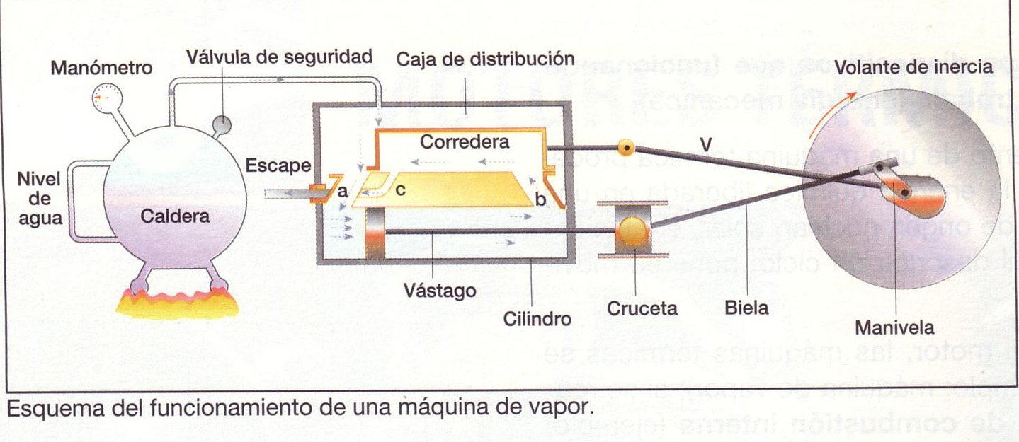
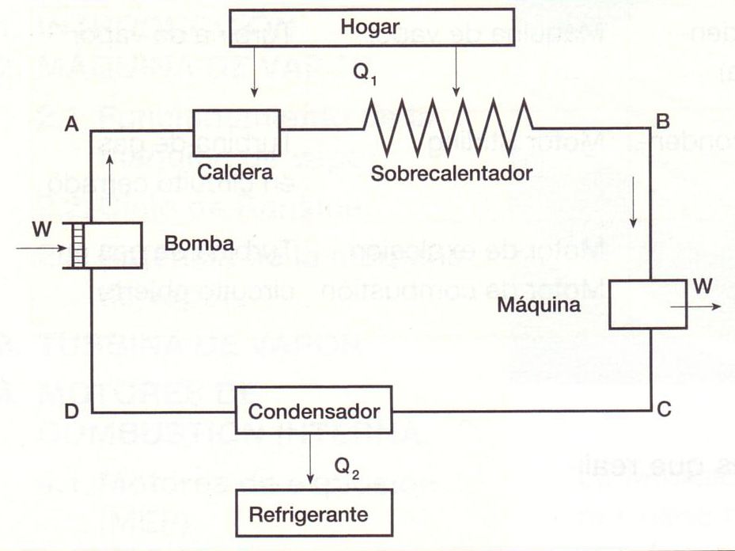
Entre los inventos más importantes se encuentran: la hiladora “Jenny”, la hiladora hidráulica, el telar mecánico... La introducción de estos inventos en la industria algodonera, supusieron una mecanización de los procesos de hilado y tejido que dieron lugar a productos textiles más baratos y obtenidos más rápidamente. Algunas de estas máquinas utilizaban como fuente de energía la hidráulica, lo que suponía ciertas restricciones de ubicación a las fábricas del sector. Por ello, probablemente, el invento más decisivo es sin duda la máquina de vapor, inventada por el ingeniero escocés James Watt que introdujo algunas mejoras en la máquina de vapor ya existente en aquel entonces que consistían en añadirle un condensador del vapor, con lo que mejoraba su rendimiento y el consumo de carbón era menor.
Pronto esta máquina fue utilizada en otros tipos de industrias como la locomotora a vapor que dio lugar a un nuevo medio de transporte: el ferrocarril, y también el transporte marítimo.
La utilización de grandes y pesadas máquinas en la industria dio lugar a la aparición de la producción fabril, esto es: ya no se trabajaba en casa. Los trabajadores acudían diariamente a las fábricas, en las que había un gran número de trabajadores sometidos a una división del trabajo cada vez mayor. Esto produjo un aumento de la producción que junto con el abaratamiento de los costes por el transporte marítimo y terrestre dio lugar a un aumento de mercados interiores y exteriores y consecuentemente un aumento de los beneficios.
El crecimiento y cambios en la estructura social y económica de los países fue una consecuencia directa de esta revolución industrial que se inició en Gran Bretaña, pero que pronto se extendió a algunos países de Europa e incluso de los Estados Unidos.
Potencia de una máquina de vapor: la potencia de una máquina de vapor depende de la presión y de la cantidad de vapor admitida por el cilindro en la unidad de tiempo. Como la presión varía a lo largo de la carrera del émbolo, se suele considerar a un valor promedio de la presión, P, presión media efectiva. Por otra parte, la cantidad de vapor por unidad de tiempo es igual al volumen del cilindro correspondiente a cada revolución multiplicado por el número de revoluciones efectuadas en unidad de tiempo, (f=frecuencia). Y el volumen se calcula multiplicando la sección, S, del émbolo, por la longitud de la carrera, L, quedando la expresión:
Potencia = P.L.S.f
Cuando el vapor actúa alternativamente sobre ambas caras del émbolo, en cilindros de doble acción, la potencia teórica desarrollada es prácticamente el doble de este valor. A causa del rozamiento y otras pérdidas, la potencia real suele ser un 70-90% de la teórica.
En la práctica, el tamaño de la máquina de vapor está limitado a potencias de 1.000CV, con velocidades de 213m/minuto, presiones de 14kp/cm² y temperaturas de 315ºC. Su rendimiento en lo mejor de los casos, no supera el 30%

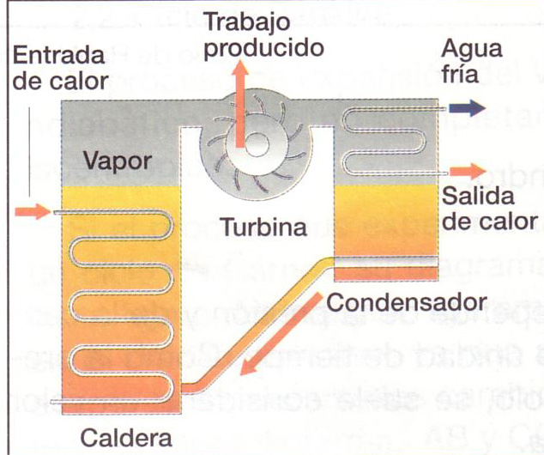
Turbina de vapor: en ella el vapor de agua, distribuido por cuatro tubos, actúa directamente sobre las paletas de una rueda, haciéndola girar con una velocidad muy grande del orden de 10.000 rpm. La turbina de vapor tiene sobre la máquina de vapor la gran ventaja de que carece de cilindro y de órganos de transformación del movimiento, por ello, en parte, su rendimiento es mayor. El esquema básico de funcionamiento y el de Rankine correspondientes a la turbina de vapor son los mismos que los de la máquina de vapor. Las turbinas se utilizan en la actualidad en las centrales de producción de energía eléctrica, en la propulsión de buques y en las instalaciones soplantes de altos hornos, resultando interesante su uso en aquellas industrias que necesitan tanto vapor como de energía eléctrica como es el caso de la industria del papel. Las ventajas, desde el punto de vista del ahorro energético, que representan estos procesos de cogeneración hacen que su utilización se vaya extendiendo cada vez más
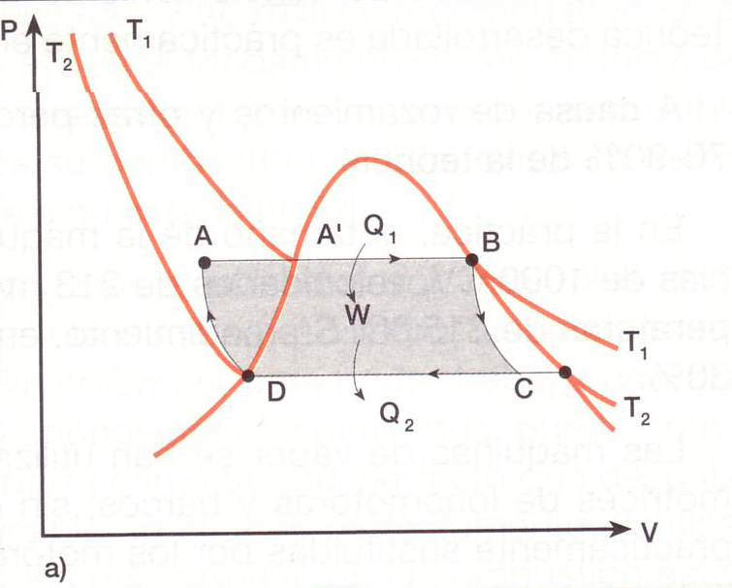
Ciclo de Rankine
El sistema fabril, trajo consigo la aparición de nuevas clases sociales: por un lado los propietarios de las fábricas o empresarios y los capitalistas que invertían parte de su capital en la empresa pero sin participar directamente en ella, por otro lado los trabajadores que recibían un salario por su trabajo. La poca cualificación necesaria para realizar el trabajo junto con el hecho de que no se necesitara una fuerza especial para el mismo, propició unos salarios bajos o la contratación de mujeres y niños con salarios todavía más bajos que los de los hombres. La explotación de los trabajadores por parte de los empresarios y las penosas condiciones de trabajo, con jornadas de hasta dieciséis horas, dio lugar a la formación de una conciencia de clase por parte del proletariado urbano y a la creación de organizaciones para la defensa de sus intereses; los sindicatos. Con el tiempo se conseguiría desterrar el trabajo infantil, mejorar las condiciones de higiene y participar, aunque mínimamente, de la riqueza generada. En esta época surgen los partidos políticos, se logra el derecho al voto de los trabajadores y en definitiva se sientan las bases de las modernas democracias occidentales.
Un aspecto importante es la aparición de la mujer en el mundo del trabajo. La posibilidad de obtener un salario y ser independiente económicamente supone el comienzo de la emancipación de la mujer, que empieza a luchar por s derecho al voto y a la igualdad con el hombre.
La aparición de máquinas cada vez más sofisticadas, permiten automatizar el proceso de fabricación y aparecen las cadenas de montaje que permiten la producción de objetos en masa para satisfacer las demandas de la población cada vez más exigente.
Como vemos esta transformación es gradual y continuada en el tiempo. En la actualidad el uso de ordenadores ha dado lugar a nuevos cambios en las relaciones laborales y sociales.
Pero no todos los cambios han repercutido positivamente en la sociedad. La automatización y más aun la informatización de las fábricas y las empresas ha traído consigo un problema que resolver: el desempleo. Además, aunque el trabajo infantil se ha erradicado en las sociedades digamos más avanzadas, no en todas partes ha sido así. En la actualidad en los países asiáticos aun siguen trabajando niños a edades muy tempranas, haciendo trabajos por un salario miserable. En esos mismos países las mujeres y niños no reciben la misma cuantía salarial que los hombres aun realizando la misma calidad y cuantía en la producción.

Motor de explosión: el alemán N.A. Otto(1832-1891) construyó el primer motor de explosión eficaz. En lugar de carbón esta máquina quemaba gasolina, derivado del petróleo. Este tipo de motor está compuesto de 4 cilindros, dentro de los cuales se quema el combustible, combustión interna .La secuencia de funcionamiento consta de 4 fases: 1.-admisión, 2.-compresión,
3.-explosión-expansión, 4.-escape
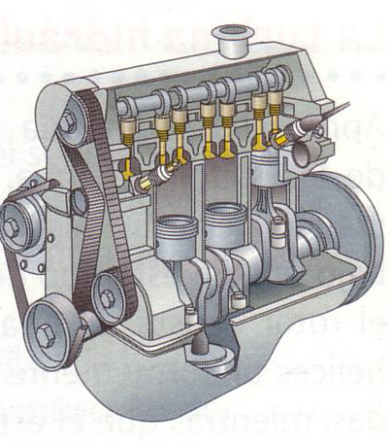
1.-Fase admisión: a válvula de admisión se abre. El pistón desciende por el cilindro y deja entrar la mezcla de combustible y aire. 2.-Fase de compresión: la válvula de admisión se cierra, el pistón sube y comprime la mezcla. 3.-Fase de explosión-expansión: la chispa suministrada por el distribuidor quema la mezcla comprimida. Los gases de expansión empujan el pistón hacia abajo. En esta fase se produce un trabajo 4.-Fase de escape: la válvula de escape se abre. Los gases son empujados por el pistón a gran temperatura y se inicia el nuevo ciclo. En cada tiempo, el cigüeñal gira 180º. Un ciclo completo corresponde a 2 vueltas del cigüeñal. Accionada por este, se mueve la correa de distribución, que se encarga de sincronizar automáticamente la apertura y el cierre de las válvulas. Este motor presenta una relación tamaño-potencia que la máquina de vapor, quema gasolina como combustible y se utiliza principalmente en vehículos ligeros y veloces como los automóviles, lo que hizo que los desplazamientos se hagan de forma rápida y cómoda.

Motor diesel: se trata de motores en los que el encendido no se produce por una chispa sino por compresión. Por la válvula de admisión entra únicamente aire. Este comprime al subir el pistón, con lo que se eleva mucho su temperatura. A continuación se inyecta el combustible, a alta presión, que, en contacto con el aire, se inflama directamente. Utiliza como combustible un derivado del petróleo más pesado que la gasolina, el gasoil. El mayor tamaño y la robustez de estos motores, unidos al menor coste del gasoil, hace que resulten estos motores especialmente adecuados para vehículos grandes, como autocares, camiones y máquinas de gran peso. Se utilizan, igualmente en barcos y en unidades propulsoras de ferrocarriles, locomotoras diesel.

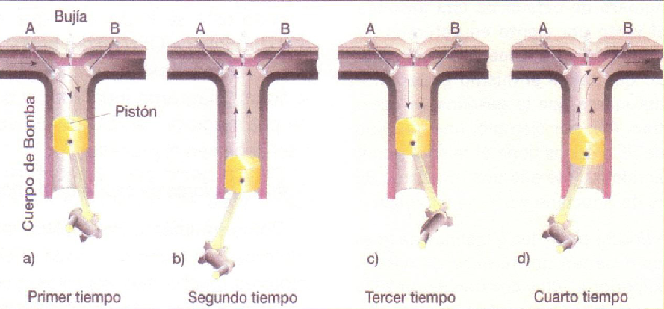

Todas estas máquinas han sido una gran liberación del hombre, del trabajo corporal, de forma que el ser humano está crecientemente disponible para usar su capacidad intelectual en lugar de su energía física. No obstante existen áreas del planeta donde el ser humano se ve forzado a extraer de la tierra con su esfuerzo los recursos para sobrevivir.

